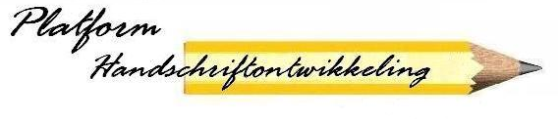
Lesbrief – suggesties voor VO/1-2
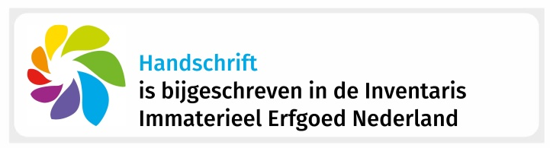

Motto: Schrijven met je hand – doe er wat mee!

Belangstelling wekken
Introduceer het motto bij de groep. Maak eventueel gebruik van deze ‘historische’ momenten:
- de oorsprong van de “Dag van het Handschrift” (23.01 – geboortedag John Hancock, de man die als eerste in 1776 de Onafhankelijkheidsverklaring van de V.S. ondertekende);
- Platform Handschriftontwikkeling, dat al sinds 2003 actief is om het belang van schrijven met de hand te bevorderen, o.a. door spellen en lesbrieven uit te brengen;
- de datum van 23 november 2019: het ‘handschrift’ is toen officieel als ‘immaterieel erfgoed’
vastgelegd.

Roep reacties op!
Noteer tevoren op welk bord ook, maar nog niet zichtbaar voor de leerlingen, deze woorden:
Hiërogliefen – Latijns schrift – Gotisch schrift – Kortschrift – Geheimschrift
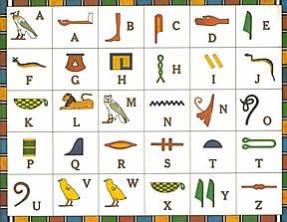
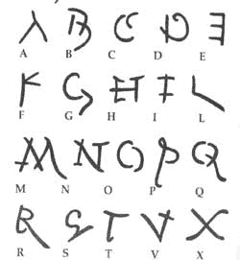

Hiërogliefen Latijns schrift

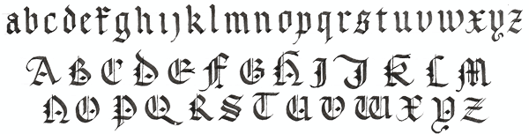
Gotisch schrift

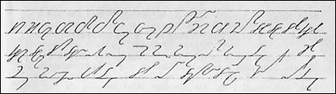
Kortschrift (steno)
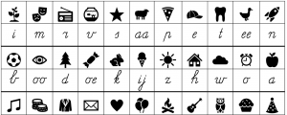
Geheimschrift

Laat woord voor woord zien, waarna ieder het opschrijft, en er een enkel begrip bij noteert wat h/zij ervan weet. Daarna enkele leerlingen vragen dit op te lezen. Volgende woord, enz. Als het al niet naar voren is gekomen, geef dan zelf nog een korte aanvulling, bijv. over de tijdsperiode, het schrijfgereedschap, iets belangrijks.

Wat kun je met de een of andere schriftvorm doen?
Neem de woorden opnieuw door, laat mogelijke vervolgactiviteiten bedenken en kort noteren. Wat is er zoal bedacht?

Waar kies je voor?
Het spannende moment breekt aan! Ieder kan één van de woorden kiezen en er – al dan niet met een klasgenoot m/v – mee aan de slag gaan!
Aannemend, dat er nog tijd is, anders tijdens de volgende les, of als huiswerkopdracht?
Wie voor ‘kortschrift’ kiest zou kunnen proberen om allerlei afkortingen en verkortingen van woorden toe te passen. Dit kan goed van pas komen, bijv. bij het maken van aantekeningen!
Wie voor ‘geheimschrift’ kiest zou kunnen uitgaan van bijgaand voorbeeld, of een eigen geheimschrift ontwerpen, waarna anderen het wellicht willen ‘kraken’!

Als Platform Handschriftontwikkeling stellen wij het zeer op prijs een reactie te ontvangen.
Een verslagje, een handgeschreven product, een bijzondere foto. Wij kijken er graag naar uit op ons adres platformhso@home.nl.

Veel schrijfplezier gewenst!
Platform Handschriftontwikkeling
DS/05.12.20

